**متوسطة : مغبر محمد عين البيضاء 3 السنة الدراسية : 2024/2023**

**المدة : ساعتان المستوى: ثالثة متوسط**

**اختبار الثلاثي الأول في مادة الرياضيات**

**الجــزء الأول:) 12 نقطة (**

**التمرين الأول : (4ن)**

أجب بصحيح أو خطأ و صحح الخطأ ان وجد :

1. جداء عددين نسبيين سالبين هو عدد موجب .
2. مركز ثقل المثلث هو نقطة تلاقي محاور أضلاعه .
3. مقلوب العدد $\frac{5}{10}$ هو العدد 2 .
4. في مثلث إحدى زواياه منفرجة نقطة تلاقي ارتفاعاته تقع داخله .

**التمرين الثاني : (4ن)**

أعداد حيث :D,C,B,A

+ A =

- B = $\frac{ 7 }{6}$

C = 4 $× \frac{7 }{2}$

$\frac{2}{3}$ $÷$ D = $\frac{1}{18}$

1. احسب كلا من الأعداد A وB وC وD ثم اختزل إن أمكن.
2. احسب B+D , ماذا تلاحظ؟

**التمرين الثالث : (4ن)**

الشكل المقابل غير مرسوم بالأطوال الحقيقة : (أنت غير مطالب بنقل الشكل على ورقة الإجابة)

C

O هو مركز الدائرة (H).

1. أثبت أن (BC) $//$ (OF)

B

1. استنتج الطول BC علما أن mc3=FO

F

1. ماذا تمثل الدائرة (H) بالنسبة للمثلث ABF؟

لتكن النقطة E نظيرة النقطة F بالنسبة إلى O .

1. بين أن المثلثين AOF و OBE متقايسان .

O

**التمرين الرابع: (4ن)**

)H (

A

1. أنشئ مثلثا SRT حيث mc4=RS و $°$ 30=RST و $°$ 45=RTS
2. أنشئ الدائرة المماسة لأضلاع المثلث مع الشرح.
3. مع تسمية مركز الدائرة بالنقطة G ما هو قيس الزاوية GRS؟

**الجــزء الثاني:) 08 نقاط (**

**الوضعية الإدماجية :**

هذا الشكل يمثل بساط متحرك يستعمل من أجل شحن الحجارة في شاحنات و من أجل دعم البساط المتحرك ثبت بعمود [HS] حيث H نقطة على البساط

وS نقطة على الأرض.

حيث:

طول البساط المتحرك : CD = 12m

المسافة على الأرض : AC = 10m

و HC = 8m و SA = 4m

* احسب DA طول الارتفاع من قمة البساط إلى سطح الأرض ( بالتقريب إلى 0,1) .
* احسب CH.

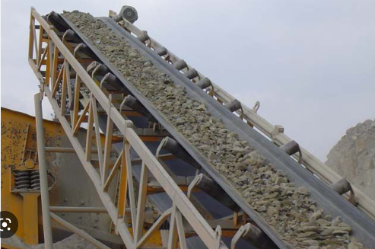

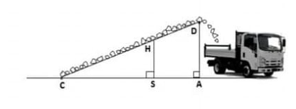

**بالتوفيق**